|  |  |  |  |  |  |  |  |
| --- | --- | --- | --- | --- | --- | --- | --- |
|  | Microsoft Excel 2010 | | |  |  |  |  |
|  |  |  | |  |  |  |  |
| Hoja de calculo |  |  | |  |  |  |  |
| Hoja electrónica | |  | |  |  |  |  |
| Matemáticas básicas (+, - , / , * ) | | | |  |  |  |  |
| Exponenciación ^ | | |  |  |  |  |  |
| Calculo avanzado | | |  |  |  |  |  |
| Contables |  | |  |  |  |  |  |
| Financieros |  | |  |  |  |  |  |
| Estadísticos |  | |  |  |  |  |  |
| Presupuestos |  | |  |  |  |  |  |
| otros |  | |  |  |  |  |  |
| Formulas: |  | |  |  |  |  |  |
| Son aquellas que nos ayudan a realizar los cálculos en Excel | | | | | |  |  |
|  |  |  | |  |  |  |  |
|  |  | **Condiciones** | | |  |  |  |
| Comienza : = 0 + | 0 + |  | |  |  |  |  |
| No espacios |  |  | |  |  |  |  |
| ( ) | Se destruyen de afuera hacia adentro | | | |  |  |  |
| Cuál es la jerarquía de las operaciones | | | |  |  |  |  |
| **GERARQUIA DE LAS OPERACIONES** | | | |  |  |  |  |
| **OPERACIÓN** | **OPERADOR** | **JERARQUIA** | |  |  |  |  |
| **exponenciación** | **^** | **1** | |  |  |  |  |
| **multiplicación** | **\*** | **2** | |  |  |  |  |
| **división** | **/** | **2** | |  |  |  |  |
| **suma** | **+** | **3** | |  |  |  |  |
| **resta** | **__** | **3** | |  |  |  |  |
|  |  |  | |  |  |  |  |
|  | **Clases de formulas** | | |  |  |  |  |
| 1. Formula directa: | |  | |  |  |  |  |
| Son aquellas que realizan sus cálculos digitando los | | | | |  |  |  |
| valores o cantidades que van a participar en dicha operación | | | | | |  |  |
|  |  |  | |  |  |  |  |
| Ejemplo: | 20*20=400 |  | |  |  |  |  |
|  | 400 |  | |  |  |  |  |
|  |  |  | |  |  |  |  |
| 2. Formula indirecta: | |  | |  |  |  |  |
| Son aquellas que realizan sus cálculos digitando las direcciones de | | | | | |  |  |
| celda o referencia donde se encuentran almacenando el valor o cantidades | | | | | | |  |
| Que va a participar en dicha operación. | | | |  |  |  |  |
|  |  |  | |  |  |  |  |
| Nota: La formula indirecta se pude corregir y todo lo que estaba mal | | | | | | |  |
| Queda correcto. |  |  | |  |  |  |  |
|  |  |  | |  |  |  |  |
| Para tomar una foto: tecla | | **IMPR** | | luego inicio todos los programas pain | | |  |
|  |  | **PAINT** | |  |  |  |  |
|  |  | **PET SIS** | |  |  |  |  |
|  |  |  | |  |  |  |  |
|  |  |  | |  |  |  |  |
|  |  |  | |  |  |  |  |

**Que es una función en Excel y cuál es su sintaxis.**

Una función es una fórmula predefinida por Excel que opera sobre uno o más valores (**argumentos**) en un orden determinado (**estructura**). El resultado se mostrará en la celda donde se introdujo la formula.

El tipo de argumento que utiliza una función es específico de esa función. Así, los argumentos pueden ser números, texto, valores lógicos como VERDADERO o FALSO, matrices, valores de error como #N/A o referencias de celda. Un argumento puede ser una constante, una fórmula o incluso otra función.

Excel cuenta con una gran variedad de funciones dependiendo del tipo de operación o cálculo que realizan. Estas funciones pueden ser matemáticas y trigonométricas, estadísticas, financieras, de texto, de fecha y hora, lógicas, de base de datos, de búsqueda y referencia y de información.

**Estructura de una función**

La sintaxis de cualquier función es:

**=nombre_funcion (argumento1; argumento2;…;argumento N)**

Esto es:

1. Signo igual (=).
2. Nombre de la función.
3. Paréntesis de apertura.
4. Argumentos de la función separados por puntos y comas.
5. Paréntesis de cierre.

**Insertar función**

Cuando cree una fórmula que contenga una función, el cuadro de diálogo Insertar función le ayudará a introducir las funciones de la hoja de cálculo. A medida que se introduzca una función en la fórmula, el cuadro de diálogo Insertar función irá mostrando el nombre de la función, cada uno de sus argumentos, una descripción de la función y de cada argumento, el resultado actual de la función y el resultado actual de toda la fórmula.

Para introducir una fórmula, cuenta con dos opciones:

1. Puede escribir la formula directamente en la celda que mostrará el resultado. Si el nombre de la formula es correcto Excel indicará los argumentos de la misma.
2. Puede utilizar la ayuda de Excel (cuadro de diálogo Insertar función), este asistente mostrará el nombre de la función, los argumentos, ademas una descripción de la función y de cada argumento.

**Funciones Anidadas**

Excel permite el utilizar funciones como uno de los argumentos de otra función, esto se conoce como funciones anidadad. Por ejemplo:

**=SI(PROMEDIO(A1:A10)>50;SUMA(B1:B10);0)**

La siguiente función SI compara con 50 el resultado producido por la función PROMEDIO (función anidada), si es mayor a 50, invoca a la función SUMA (función anidada).

**Resultados válidos**

Cuando se utiliza una función anidada como argumento, ésta deberá devolver el mismo tipo de valor que el que utilice el argumento.

**Límites del nivel de anidamiento**

Una fórmula puede contener como máximo siete niveles de funciones anidadas.

# [FUNCIONES](http://funcionesinformaticaing.blogspot.com/)

### Funciones: Suma, Promedio,Maximo, Minimo, Contar

Función SUMA

La función suma es una de las más usadas, prueba de esto es que Excel tiene un icono especial para efectuar sumas rápidas, con esto quiero decir que no hace falta poner =SUMA() para efectuar la suma de un cierto rango, lo que por cierto ahorra tiempo y evita errores, este icono se llama auto suma y para usarlo basta con seleccionar el rango que queremos sumar hacer clic en y el resultado aparece en la celda inmediatamente inferior al rango, aunque si queremos el resultado en otro lado basta con seleccionar la celda, luego el rango que queremos sumar, Enter y listo.

[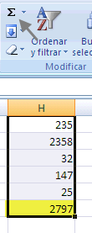](http://2.bp.blogspot.com/-5zHITdeFm-8/UKr7JApREkI/AAAAAAAAACc/ZsPRFc0cDLk/s1600/1.png)

Fijémonos en la barra inferior de Excel y veremos siempre la suma, el promedio y cuantas celdas se seleccionaron para efectuar la suma.

Si tenemos varias columnas, seleccionamos esas columnas dejando espacio para poner los totales

y luego aplicamos autosuma

[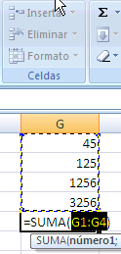](http://1.bp.blogspot.com/-zwK8PNEsWWw/UKr8GfFUfOI/AAAAAAAAACk/CFEAQtIlb1c/s1600/2.png)

Si no seleccionamos nada Excel interpreta que lo que queremos sumar es la secuencia de números puesta verticalmente u horizontalmente (tiene que estar activa una cela en la columna o fila respectivamente), en estos casos inserta automáticamente la función suma con los rangos que interpreta queremos sumar, para obtener la suma solo nos falta apretar ENTER, para aclarar las cosas veamos los siguientes gráficos.

Apretamos ENTER y obtenemos la suma

Y si la secuencia es horizontal

apretamos ENTER y obtenemos la suma

También podemos utilizar la auto suma para obtener sub totales por ejemplo si tenemos la siguiente tabla

seleccionando los rangos de cada subtotal apretando la tecla control

y obtenemos los subtotales apretando e icono de autosuma

En Excel 2007 aparece en la solapa Inicio y en Excel 2003 en la barra iconos.

Pero la función suma es mucho más que una suma rápida, esta entrega la suma de los valores que están en las celdas a que hacen referencia los argumentos y estos pueden ser: un valor numérico, la referencia o el nombre de una celda, la referencia o el nombre de un rango, una fórmula matemática o una función. =SUMA(parametro-1, parametro-2,parametro-3,.............,parámetro-n..)

donde se ve que la expresión =SUMA(A1:C4;E1;230;E4*F4) ubicada en la celda A7 devuelve la suma de las celdas

1-  A1,B1,C1,A2,B2,C2,A3,B3,C3.A4,B4,C4

2- La celda E1

3- El número 230

4- El producto de las celdas E4 y F4

Los totales se hacen con auto suma y el total final con =SUMA(d4;-E4)

Ejemplo:

**Seleccionar** la celda **B14**, que está en blanco, excepto por el resaltado verde. Pretenderemos que este es un buen lugar para algunos totales nuevos.    
  **Hacer un clic**en el botón Botón: Autosuma  **Autosuma**.

Excel estima que usted quiere sumar los números que están arriba de la celda seleccionada y hasta B6, la próxima celda en blanco. Abarca el rango **B7:B13**con un borde de guiones que titilan.

La fórmula es mostrada tanto en la barra Fórmula como en la celda. Si fuera necesario se superpondrá con otras celdas mientras se está trabajando.

TipTodas las fórmulas deben empezar con un signo **=** .

[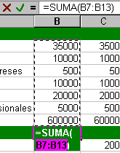](http://1.bp.blogspot.com/-Zp1uAMV9xVE/UKr9YRQod0I/AAAAAAAAACs/svNh2J34g9o/s1600/3.gif)

Función PROMEDIO

La función PROMEDIO () sirve para obtener el promedio o media aritmética de un conjunto de valores. Como argumentos puede tener celdas individuales y/o rangos de celdas que tengan valores numéricos.

[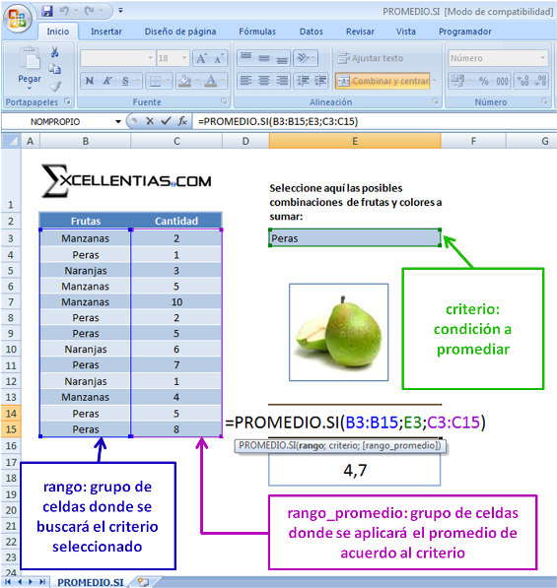](http://4.bp.blogspot.com/-fY_zTknwv-g/UKsCGUXytMI/AAAAAAAAADs/bgujE1Jn0a4/s1600/10.png)

**Ejemplo:**

=PROMEDIO.SI(rango;criterio; [rango_promedio])

Esta expresión podemos traducirla como:

=PROMEDIO.SI(“grupo de celdas donde se buscará el criterio seleccionado”;”condición a promediar”; ["grupo de celdas donde se aplicará el promedio de acuerdo al criterio evaluado"])

[](http://1.bp.blogspot.com/-6ltYSKGL9g4/UKsBhJVMAOI/AAAAAAAAADk/qvkoBIhaaOM/s1600/9.gif)

FUNCIÓN CONTAR

En este artículo se describen la sintaxis de la fórmula y el uso de la[función](https://www.blogger.com/blogger.g?blogID=8459077633963203545) CONTAR de Microsoft Office Excel.

**Esta función  es una combinación de las funciónes**[**CONTAR**](http://www.allexcel.com.ar/funciones/CONTAR/CONTAR.html)**y**[**SI**](http://www.allexcel.com.ar/funciones/SI/SI.html)**, tiene  dos argumentos, el primero es el rango cuyas celdas se desean contar y el segundo es el criterio que determina que celda sera contada o n*o***

[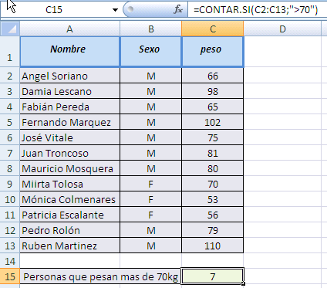](http://3.bp.blogspot.com/-OnyVdlobozE/UKsC66StjZI/AAAAAAAAAD0/8b_OfU43D2I/s1600/11.png)

Descripción

La función CONTAR cuenta la cantidad de celdas que contienen números y cuenta los números dentro de la lista de argumentos. Use la función CONTAR para obtener la cantidad de entradas en un campo de número de un rango o matriz de números.

Ejemplo:

**con esta misma tabla podríamos preguntar cuántos hombres hay**

[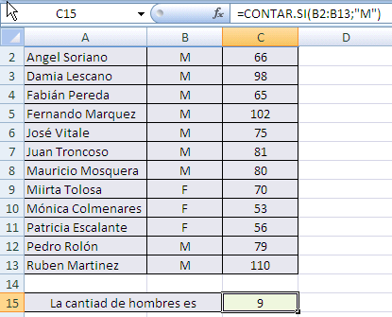](http://2.bp.blogspot.com/-DSrLJ7yMk-U/UKsDnUmpDCI/AAAAAAAAAD8/JhT1ZVD70d0/s1600/12.png)

FUNCIÓN MÍNIMO

MIN: Devuelve el valor mínimo de un conjunto de valores.

La función MIN la podemos hallar dentro de las funciones Estadísticas como se aprecia en la imagen:

[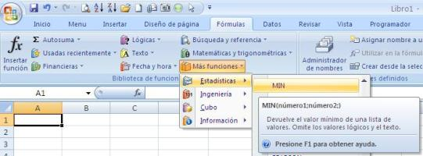](http://2.bp.blogspot.com/-9dur8_rmDRw/UKr_vDWkU2I/AAAAAAAAAC0/57rAoky7EMw/s1600/5.jpg)

Número1, número2…   son de 1 a 255 números de los que se desea encontrar el valor mínimo.

A considerar

* Los argumentos pueden ser números, o nombres, matrices o referencias que contengan números.

Se tienen en cuenta los valores lógicos y las representaciones textuales de números escritos directamente en la lista de argumentos.

* Si el argumento es una matriz o una referencia, sólo se utilizarán los números contenidos en la matriz o en la referencia. Se pasarán por alto las celdas vacías, los valores lógicos o el texto contenidos en la matriz o en la referencia.
* Si los argumentos no contienen números, MIN devuelve 0.
* Los argumentos que sean valores de error o texto que no se pueda traducir a números provocan errores.

Ejemplo:

En una tabla tenemos una serie de artículos de los cuales queremos solo obtener el valor mínimo del artículo, esto seria muy tedioso hacerlo de forma manual y más aun si son  numerosos valores así que con la función MIN simplificamos esta tarea y ahorramos tiempo para realizar otras tareas, veamos la solución de este ejemplo mediante la siguiente imagen:

[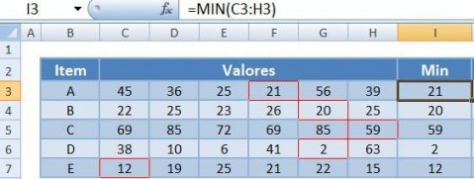](http://1.bp.blogspot.com/-P0MOiuNidx4/UKsAPz-fSTI/AAAAAAAAADE/YtfWaZvQTZM/s1600/6.jpg)

Como se aprecia en la imagen el resultado para cada artículo solo es el valor mínimo de la fila seleccionada.

FUNCIÓN MÁXIMO

MAX: Devuelve el valor máximo de un conjunto de valores.

La función MAX la podemos hallar dentro de las funciones Estadísticas como se aprecia en la imagen:

[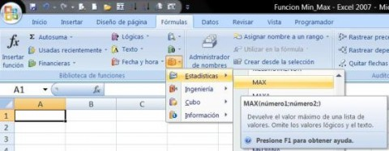](http://3.bp.blogspot.com/-8UBt9h79nVg/UKsAcloBELI/AAAAAAAAADM/PS57n5ro9Ok/s1600/7.jpg)

Número1, número2…   son de 1 a 255 números de los que desea encontrar el valor máximo.

A considerar

* Los argumentos pueden ser números, o nombres, matrices o referencias que contengan números.
* Se tienen en cuenta los valores lógicos y las representaciones textuales de números escritos directamente en la lista de argumentos.
* Si el argumento es una matriz o una referencia, sólo se utilizarán los números contenidos en la matriz o en la referencia. Se pasarán por alto las celdas vacías, los valores lógicos o el texto contenidos en la matriz o en la referencia.
* Si el argumento no contiene números, MAX devuelve 0.
* Los argumentos que sean valores de error o texto que no se pueda traducir a números provocan errores.

Ejemplo:

En una tabla tenemos una serie de artículos de los cuales queremos solo obtener el valor máximo del artículo, esto seria muy pesado hacerlo de forma manual y más aun si son  numerosos valores y a través de la función MAX podemos facilitar en gran manera esta tarea, veamos la solución de este ejemplo mediante la siguiente imagen:

[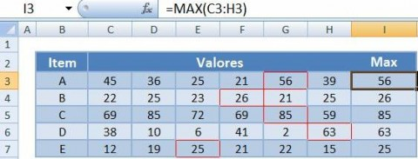](http://2.bp.blogspot.com/-mx6qfILlQXU/UKsAx2DIAqI/AAAAAAAAADU/eRdQ9phUcTc/s1600/8.jpg)

Como se aprecia en la imagen el resultado para cada artículo solo es el valor máximo de la fila seleccionada.

No dudes en poner en práctica estas funciones ya que con ellas obtendrás ahorrar tiempo que puedes invertir en otras actividades.

Les dejamos anexos los archivos con los que preparamos este artículo, en versiones para Excel 2007 y Excel 2003, para que puedan aplicar sus propias prácticas ensayando con los datos de los mismos o aplicando sus propios datos.